Resumen General de Python

Es un lenguaje No Tipado, es decir, no hay que declarar las variables.

Operadores:

Operadores aritméticos: +, -, *, /, //, %, **
Operadores de cadena: +, *
Operadores asignación: =
Operadores comparación: ==, !=, >=, >, <=, <
Operadores lógicos:and , or, not
Operadores de pertenencia: in, not in

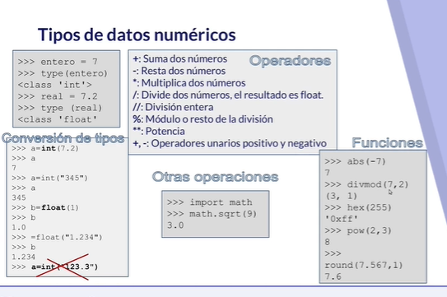

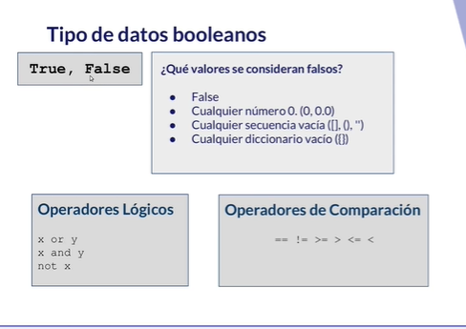

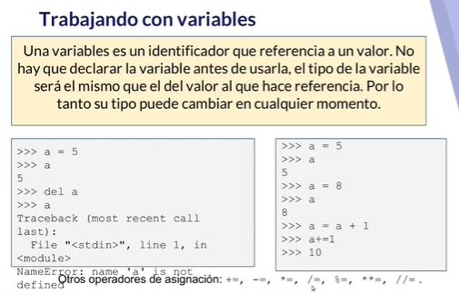

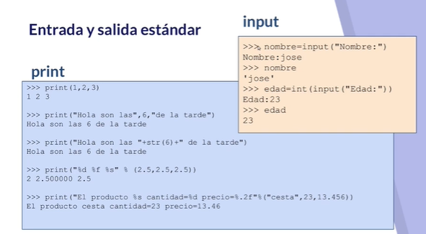

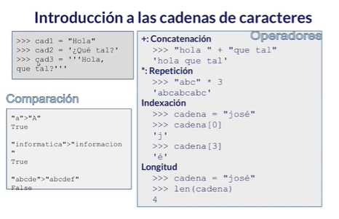

Poner la comparación entre “a” > “A” o “informatica” > “informacion”

Nota: Python no utiliza la codificación de caracteres ascii sino la UNICODE. Recordar que la tabla de unicode los caracteres más habituales tiene los mismos valores que en la tabla ascii.

CONDICIONALES

Alternativa simple
Al ejecutarse la instrucción if se evalúa la condición lógica. Si la condición lógica es True se ejecutan de manera secuencial el bloque de instrucciones . Si la condición es False no se ejecuta el bloque de instrucciones. Una vez ejecutado el if (opción verdadera o falsa) se continúa la ejecución de forma secuencial por la siguiente instrucción (bloque de instrucción no identado).

Ejemplo
Programa que pida la edad y diga si es mayor de edad.
edad = int(input("Dime tu edad:"))
if edad>=18:
print("Eres mayor de edad")
print("Programa terminado")

Alternativa doble
Al ejecutarse la instrucción if se evalúa la condición lógica. Si la condición lógica es True se ejecutan de manera secuencial el primer bloque de instrucciones. Si la condición es False se ejecuta el segundo bloque de instrucción. Una vez ejecutado el if (opción verdadera o falsa) se continúa la ejecución de forma secuencial por la siguiente instrucción (bloque de instrucción no identado).

Ejemplo
Programa que pida la edad y diga si es mayor de edad o menor de edad.
edad = int(input("Dime tu edad:"))
if edad>=18:
print("Eres mayor de edad")
else:
print("Eres menor de edad")
print("Programa terminado")

Alternativa múltiple
En este caso tenemos varias opciones. Vamos preguntando por cada una de las opciones y según el valor de la expresión ejecutamos un bloque o otro. Esta estructura de control nos permite programar la lógica de la instrucción Segun del pseudocódigo.

Ejemplo
Programa que pide una nota de un examen por teclado y muestra la nota como “Sobresaliente”, “Notable”, “Bien”, “Suficiente”, “Suspendido”. En pseudocódigo podemos usar la instrucción Segun:
Proceso notas
Definir nota como entero;
Escribir "Dime tu nota:";
Leer nota;
Segun nota Hacer
1,2,3,4: Escribir "Suspenso";
5: Escribir "Suficiente";
6,7: Escribir "Bien";
8: Escribir "Notable";
9,10: Escribir "Sobresaliente";
De Otro Modo:
Escribir "Nota incorrecta";
FinSegun
Escribir "Programa terminado";
FinProceso
En python3 utilizamos la alternativa múltiple:
nota = int(input("Dime tu nota:"))
if nota >=1 and nota <= 4:
print("Suspenso")
elif nota == 5:
print("Suficiente")
elif nota == 6 or nota == 7:
print("Bien")
elif nota == 8:
print("Notable")
elif nota ==9 or nota == 10:
print("Sobresaliente")
else:
print("Nota incorrecta")
print("Programa terminado")

while
La instrucción while ejecuta una secuencia de instrucciones mientras una condición sea verdadera.
while <condición>:
<instrucciones>
- Al ejecutarse esta instrucción, la condición es evaluada. Si la condición resulta verdadera, se ejecuta una vez la secuencia de instrucciones que forman el cuerpo del ciclo. Al finalizar la ejecución del cuerpo del ciclo se vuelve a evaluar la condición y, si es verdadera, la ejecución se repite. Estos pasos se repiten mientras la condición sea verdadera.
- Se puede dar la circunstancia que las instrucciones del bucle no se ejecuten nunca, si al evaluar por primera vez la condición resulta ser falsa.
- Si la condición siempre es verdadera, al ejecutar esta instrucción se produce un ciclo infinito. A fin de evitarlo, las instrucciones del cuerpo del ciclo deben contener alguna instrucción que modifique la o las variables involucradas en la condición, de modo que ésta sea falsificada en algún momento y así finalice la ejecución del ciclo.

Ejemplo
Crea un programa que pida al usuario una contraseña, de forma repetitiva mientras que no introduzca “asdasd”. Cuando finalmente escriba la contraseña correcta, se le dirá “Bienvenido” y terminará el programa.
secreto = "asdasd"
clave = input("Dime la clave:")
while clave != secreto:
print("Clave incorrecta!!!")
clave = input("Dime la clave:")
print("Bienvenido!!!")
print("Programa terminado")

Instrucciones break y continue

break
Termina la ejecución del bucle, además no ejecuta el bloque de instrucciones.
Veamos un programa similar al anterior pero que tiene otra condición de salida:
secreto = "asdasd"
clave = input("Dime la clave:")
while clave != secreto:
print("Clave incorrecta!!!")
otra = input("¿Quieres introducir otra clave (S/N)?:")
if otra.upper()=="N":
break;
clave = input("Dime la clave:")
if clave == secreto:
print("Bienvenido!!!")
print("Programa terminado")

continue
Deja de ejecutar las restantes instrucciones del bucle y vuelve a iterar.
Aunque podemos de hacerlo de varias formas, vamos a usar la instrucción continue para mostrar los número pares del 1 al 10:
cont = 0
while cont<10:
cont = cont + 1
if cont % 2 != 0:
continue
print(cont)

Instrucción Repetir - Hasta Que
En pseudocódigo podemos encontrar una instrucción Repetir - Hasta Que que nos permite ejecutar una secuencia de instrucciones hasta que la condición sea verdadera. Con esta estructura la secuencia de instrucciones que forma el cuerpo del ciclo se ejecuta una vez y luego se evalúa la condición. Esta estructura de control la podemos encontrar en muchos lenguajes de programación, pero en Python no existe. Podemos simular el comportamiento de esta estructura utilizando un bucle con while y con la instrucción break:

Ejemplo
Crea un programa que pida al usuario una contraseña, de forma repetitiva mientras que no introduzca “asdasd”. Cuando finalmente escriba la contraseña correcta, se le dirá “Bienvenido” y terminará el programa.
En pseudocódigo:
Proceso login
Definir secreto, clave como cadena;
secreto <- "asdasd";
Repetir
Escribir "Dime la clave:";
Leer clave;
Si clave<>secreto Entonces
Escribir "Clave incorrecta!!!";
FinSi
Hasta Que clave=secreto
Escribir "Bienvenido!!!";
Escribir "Programa terminado";
FinProceso
En python3:
secreto = "asdasd"
while True:
clave = input("Dime la clave:")
if clave != secreto:
print("Clave incorrecta!!!")
if clave == secreto:
break;
print("Bienvenido!!!")
print("Programa terminado")

for
La estructura for nos permite recorrer los elementos de una secuencia (lista, tupla, cadena de caracteres,…). sin embargo en esta unidad vamos a a prender a usar for de forma similar a la instrucción Para de pseudocódigo, es decir, ejecutar una secuencia de instrucciones un número determinado de veces, desde un valor inicial, hasta un valor final y con un posible incremento. Para ello vamos a usar el tipo de datos range que nos permite generar listas de números. Vamos a usar for para crear bucles de instrucciones donde sabemos a priori el número de iteraciones que hay que realizar.

Ejemplos

Ejemplo 1
Escribir en pantalla del 1 al 10.
for var in range(1,11):
print(var," ",end="")

Ejemplo 2
Escribir en pantalla de 10 al 1.
for var in range(10,0,-1):
print(var," ",end="")

Ejemplo 3
Escribir los número pares desde el 2 al 10.
for var in range(2,11,2):
print(var," ",end="")

Contadores

Un contador es una variable entera que la utilizamos para contar cuando ocurre un suceso. Un contador:
- Se inicializa a un valor inicial.

cont = 0;
- Se incrementa, cuando ocurre el suceso que estamos contado se le suma 1.

cont = cont + 1;
- Otra forma de incrementar el contador:

cont += 1

Ejemplo
Introducir 5 número y contar los números pares.
cont = 0;
for var in range(1,6):
num = int(input("Dime un número:"))
if num % 2 == 0:
cont = cont + 1
print("Has introducido ",cont," números pares.")

Acumuladores
Un acumulador es una variable numérica que permite ir acumulando operaciones. Me permite ir haciendo operaciones parciales. Un acumulador:
- Se inicializa a un valor inicial según la operación que se va a acumular: a 0 si es una suma o a 1 si es un producto.
- Se acumula un valor intermedio.

acum = acum + num;

Ejemplo
Introducir 5 número y sumar los números pares.
suma = 0;
for var in range(1,6):
num = int(input("Dime un número:"))
if num % 2 == 0:
suma = suma + num
print("La suma de los números pares es ",suma)

Indicadores
Un indicador es una variable lógica, que usamos para recordar o indicar algún suceso. Un indicador:
- Se inicializa a un valor lógico que indica que el suceso no ha ocurrido.

indicador = False
- Cuando ocurre el suceso que queremos recordar cambiamos su valor.

indicador = True

Ejemplo
Introducir 5 número e indicar si se ha introducido algún número par.
indicador = False;
for var in range(1,6):
num = int(input("Dime un número:"))
if num % 2 == 0:
indicador = True
if indicador:
print("Has introducido algún número par")
else:
print("No has introducido algún número par")

CADENAS DE CARACTERES

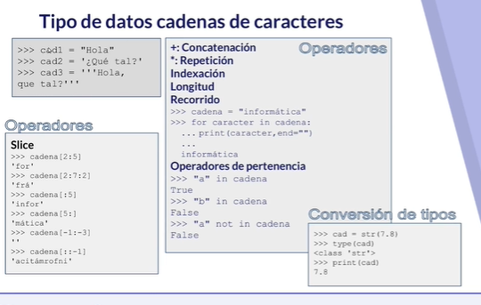

Además de las operaciones que ya hemos estudiado:
- Concatenación: +: El operador + me permite unir datos de tipos secuenciales, en este caso dos cadenas de caracteres.
- Repetición: *: El operador * me permite repetir un dato de un tipo secuencial, en este caso de cadenas de caracteres.
- Indexación: Puedo obtener el dato de una secuencia indicando la posición en la secuencia. En este caso puedo obtener el carácter de la cadena indicando la posición (empezando por la posición 0).
- Para obtener la longitud de una cadena (número de caracteres que tiene), utilizamos la función len.
Tenemos más operaciones que podemos realizar:

Otras operaciones con cadenas de caracteres
- Las cadenas de caracteres se pueden recorrer:

>>> cadena = "informática"
>>> for caracter in cadena:
... print(caracter,end="")
...
informática
- Operadores de pertenencia: Se puede comprobar si un elemento (subcadena) pertenece o no a una cadena de caracteres con los operadores in y not in.

>>> "a" in cadena
True
>>> "b" in cadena
False
>>> "a" not in cadena
False
- Slice (rebanada): Puedo obtener una subcadena de la cadena de caracteres. Se indica el carácter inicial, y el carácter final, además podemos indicar opcionalmente un salto. Si no se indica el carácter inicial se supone que es desde el primero, sino se indica el carácter final se supone que es hasta el final. Por último podemos usar salto negativo para empezar a contar desde el final.
Como resumen de las distintas posibilidades podemos indicar:
- cadena[start:end] # Elementos desde la posición start hasta end-1
- cadena[start:] # Elementos desde la posición start hasta el final
- cadena[:end] # Elementos desde el principio hasta la posición end-1
- cadena[:] # Todos Los elementos
- cadena[start:end:step] # Igual que el anterior pero dando step saltos.
Veamos algunos ejemplos:
>>> cadena[2:5]
'for'
>>> cadena[2:7:2]
'frá'
>>> cadena[:5]
'infor'
>>> cadena[5:]
'mática'
>>> cadena[-1:-3]
''
>>> cadena[::-1]
'acitámrofni'

Conversión de tipos
Podemos convertir cualquier número en una cadena de caracteres utilizando la función str:
>>> cad = str(7.8)
>>> type(cad)
<class 'str'>
>>> print(cad)
7.8

Nota: Las cadenas de caracteres son inmutables.

Qué significa que las cadenas de caracteres son inmutables?
No podemos cambiar los caracteres de una cadena de la siguiente forma:
>>> cadena = "informática"
>>> cadena[2]="g"
Traceback (most recent call last):
File "<stdin>", line 1, in <module>
TypeError: 'str' object does not support item assignment
Esto implica que al usar un método la cadena original no cambia, el método devuelve otra cadena modificada. Veamos un ejemplo:
>>> cadena = "informática"
>>> cadena.upper()
'INFORMÁTICA'
>>> cadena
'informática'
Si queremos cambiar la cadena debemos modificar su valor con el operador de asignación:
>>> cadena = cadena.upper()
>>> cadena
'INFORMÁTICA'

Aunque las cadenas de caracteres tiene muchos métodos definidos, vamos a estudiar los más importantes:

Métodos de formato
capitalize() nos permite devolver la cadena con el primer carácter en mayúsculas.
>>> cad = "hola, como estás?"
>>> print(cad.capitalize())
Hola, como estás?
lower() y upper() convierte la cadena de caracteres en minúsculas y mayúsculas respectivamente.
>>> cad = "Hola Mundo"
>>> print(cad.lower())
hola mundo

>>> cad = "hola mundo"
>>> print(cad.upper())
HOLA MUNDO
swapcase(): devuelve una cadena nueva con las minúsculas convertidas a mayúsculas y viceversa.
>>> cad = "Hola Mundo"
>>> print(cad.swapcase())
hOLA mUNDO
title(): Devuelve una cadena con los primeros caracteres en mayúsculas de cada palabra.
>>> cad = "hola mundo"
>>> print(cad.title())
Hola Mundo

Métodos de búsqueda
count(): Es un método al que indicamos como parámetro una subcadena y cuenta cuantas apariciones hay de esa subcadena en la cadena.
>>> cad = "bienvenido a mi aplicación"
>>> cad.count("a")
3
Además podemos indicar otro parámetro para indicar la posición desde la que queremos iniciar la búsqueda. Y otro parámetro optativo para indicar la posición final de búsqueda.
>>> cad.count("a",16)
2
>>> cad.count("a",10,16)
1
find() nos devuelve la posición de la subcadena que hemos indicado como parámetro. Sino se encuentra se devuelve -1.
>>> cad.find("mi")
13
>>> cad.find("hola")
-1

Métodos de validación
startswith() nos indica con un valor lógico si la cadena empieza por la subcadena que hemos indicado como parámetro. Podemos indicar también con otro parámetro la posición donde tiene que buscar.
>>> cad.startswith("b")
True
>>> cad.startswith("m")
False
>>> cad.startswith("m",13)
True
endswith() igual que la anterior pero indica si la cadena termina con la subcadena indicada. En este caso, se puede indicar la posición de inicio y final de búsqueda.
>>> cad.endswith("ción")
True
>>> cad.endswith("ción",0,10)
False
>>> cad.endswith("nido",0,10)
True
Otras funciones de validación: isdigit(), islower(), isupper(), isspace(), istitle(),…

Métodos de sustitución
replace(): Devuelve una cadena donde se ha sustituido las apariciones de la primera subcadena indicada por la segunda subcadena indicada como parámetro.
>>> buscar = "nombre apellido"
>>> reemplazar_por = "Juan Pérez"
>>> print ("Estimado Sr. nombre apellido:".replace(buscar, reemplazar_por))
Estimado Sr. Juan Pérez:
strip(): Devuelve una cadena donde se han quitado los espacios del principio y del final. Si indicamos una subcadena como parámetro quitará dicha subcadena del principio y del final.
>>> cadena = " www.eugeniabahit.com "
>>> print(cadena.strip())
www.eugeniabahit.com
>>> cadena="00000000123000000000"
>>> print(cadena.strip("0"))
123

Métodos de unión y división
aunque todavía no lo hemos estudiado, el método split() nos permite convertir una cadena en una lista. Lo usaremos más adelante.
>>> hora = "12:23:12"
>>> print(hora.split(":"))
['12', '23', '12']
splitlines(): Nos permite separar las líneas que hay en una cadena (indicada con el carácter \n) en una lista.
>>> texto = "Linea 1\nLinea 2\nLinea 3"
>>> print(texto.splitlines())
['Linea 1', 'Linea 2', 'Linea 3']

LISTAS
En Python no existen los arrays, tenemos varios tipos de datos que nos permiten guardar conjuntos de informaciones. En esta unidad vamos a estudiar las Listas. Las listas (list) me permiten guardar un conjunto de datos que se pueden repetir y que pueden ser de distintos tipos. Además esta estructura es dinámica, en cualquier momento de la ejecución del programa puedo añadir o eliminar elementos de la lista.

Construcción de una lista
Para crear una lista puedo usamos los caracteres [ y ]:
>>> lista1 = []
>>> lista2 = ["a",1,True]

Operaciones básicas con listas
Las listas son secuencias, a las que podemos realizar las siguientes operaciones. Vamos a ver distintos ejemplos partiendo de la siguiente lista:
lista = [1,2,3,4,5,6]
- Las listas se pueden recorrer:

>>> for num in lista:
... print(num,end="")
123456
Con la instrucción for podemos recorrer más de una listas, utilizando la función zip. Veamos un ejemplo:

>>> lista2 = ["a","b","c","d","e"]
>>> for num,letra in zip(lista,lista2):
... print(num,letra)
...
1 a
2 b
3 c
4 d
5 e
- Operadores de pertenencia: Se puede comprobar si un elemento pertenece o no a una lista con los operadores in y not in.

>>> 2 in lista
True
>>> 8 not in lista
True
- Concatenación: El operador + me permite unir datos de tipos listas:

>>> lista + [7,8,9]
[1, 2, 3, 4, 5, 6, 7, 8, 9]
- Repetición: El operador * me permite repetir un dato de una lista:

>>> lista * 2
[1, 2, 3, 4, 5, 6, 1, 2, 3, 4, 5, 6]
- Indexación: Puedo obtener el dato de una secuencia indicando la posición en la secuencia.

>>> lista[3]
4
Cada elemento tiene un índice, empezamos a contar por el elemento en el índice 0. Si intento acceder a un índice que corresponda a un elemento que no existe obtenemos una excepción IndexError.

>>> lista1[12]
Traceback (most recent call last):
File "<stdin>", line 1, in <module
IndexError: list index out of range
Se pueden utilizar índices negativos:

>>> lista[-1]
6
- Slice (rebanada): Puedo obtener una subsecuencia de los datos de una lista. Funciona de forma similar como en las cadenas, veamos algunos ejemplos:

>>> lista[2:4]
[3, 4]
>>> lista[1:4:2]
[2, 4]
>>> lista[:5]
[1, 2, 3, 4, 5]
>>> lista[5:]
[6, 1, 2, 3, 4, 5, 6]
>>> lista[::-1]
[6, 5, 4, 3, 2, 1, 6, 5, 4, 3, 2, 1]

Funciones predefinidas que trabajan con listas
>>> lista1 = [20,40,10,40,50]
>>> len(lista1)
5
>>> max(lista1)
50
>>> min(lista1)
10
>>> sum(lista1)
150
>>> sorted(lista1)
[10, 20, 30, 40, 50]
>>> sorted(lista1,reverse=True)
[50, 40, 30, 20, 10]

Listas multidimensionales
A la hora de definir las listas hemos indicado que podemos guardar en ellas datos de cualquier tipo, y evidentemente podemos guardar listas dentro de listas.
>>> tabla = [[1,2,3],[4,5,6],[7,8,9]]
>>> tabla[1][1]
5

>>> for fila in tabla:
... for elem in fila:
... print(elem,end="")
... print()

123
456
789
l igual que las cadenas el tipo de datos lista es una clase, cada vez que creamos una variable de la clase lista estamos creando un objeto que además de guardar un conjunto de datos, posee un conjunto de métodos que nos permiten trabajar con la lista.

¿Qué significa que las listas son mutables?
Los elementos de las listas se pueden modificar:
>>> lista1 = [1,2,3]
>>> lista1[2]=4
>>> lista1
[1, 2, 4]
>>> del lista1[2]
>>> lista1
[1, 2]
Esto también ocurre cuando usamos los métodos, es decir, los métodos de las listas modifican el contenido de la lista, por ejemplo si usamos el método append() para añadir un elemento a la lista:
>>> lista1.append(3)
>>> lista1
[1, 2, 3]
Como vemos la lista lista1 se ha modificado.

¿Cómo se copian las listas?
Para copiar una lista en otra no podemos utilizar el operador de asignación:
>>> lista1 = [1,2,3]
>>> lista2 = lista1
>>> lista1[1] = 10
>>> lista2
[1, 10, 3]
El operador de asignación no crea una nueva lista, sino que nombra con dos nombres distintos a la misma lista,es decir, se crea una referencia a la única lista con dos nombres diferentes, por lo tanto la forma más fácil de copiar una lista en otra es:
>>> lista1 = [1,2,3]
>>> lista2=lista1[:]
>>> lista1[1] = 10
>>> lista2
[1, 2, 3]

Métodos de inserción: append, extend, insert
append(): añade un elemento a la lista:
>>> lista = [1,2,3]
>>> lista.append(4)
>>> lista
[1, 2, 3, 4]
extend(): Une dos listas:
>>> lista2 = [5,6]
>>> lista.extend(lista2)
>>> lista
[1, 2, 3, 4, 5, 6]
insert(): Añade un elemento en un posición indicada de la lista:
>>> lista.insert(1,100)
>>> lista
[1, 100, 2, 3, 4, 5, 6]

Métodos de eliminación: pop, remove
pop(): elimina un elemento de la lista y lo devuelve. Se puede indicar el índice del elemento que queremos obtener como parámetro, sino se indica se devuelve y elimina el último:
>>> lista.pop()
6
>>> lista
[1, 100, 2, 3, 4, 5]

>>> lista.pop(1)
100
>>> lista
[1, 2, 3, 4, 5]
remove(): Elimina el elemento de la lista indicado por la posición:
>>> lista.remove(3)
>>> lista
[1, 2, 4, 5]

Métodos de ordenación: reverse, sort,
reverse(): Modifica la lista invirtiendo los elementos:
>>> lista.reverse()
>>> lista
[5, 4, 2, 1]
sort(): Modifica la lista ordenando los elementos, se puede indicar el sentido de la ordenación:
>>> lista.sort()
>>> lista
[1, 2, 4, 5]

>>> lista.sort(reverse=True)
>>> lista
[5, 4, 2, 1]

>>> lista=["hola","que","tal","Hola","Que","Tal"]
>>> lista.sort()
>>> lista
['Hola', 'Que', 'Tal', 'hola', 'que', 'tal']

Métodos de búsqueda: count, index
count(): devuelve el número de apariciones de un elemento en la lista:
>>> lista.count(5)
1
index(): Nos devuelve la posición de la primera aparición del elemento indicado. Se puede indicar la posición inicial y final de búsqueda:
>>> lista.append(5)
>>> lista
[5, 4, 2, 1, 5]
>>> lista.index(5)
0
>>> lista.index(5,1)
4
>>> lista.index(5,1,4)
Traceback (most recent call last):
File "<stdin>", line 1, in <module>
ValueError: 5 is not in list
Si no encuentra el elemento nos da una excepción.

TUPLAS
Las tuplas (tuple): Sirven para los mismo que las listas (me permiten guardar un conjunto de datos que se pueden repetir y que pueden ser de distintos tipos), pero en este caso es un tipo inmutable.

Construcción de una tupla
Para crear una lista puedo usar los caracteres ( y ):
>>> tupla1 = ()
>>> tupla2 = ("a",1,True)

Operaciones básicas con tuplas
En las tuplas se pueden realizar las siguientes operaciones:
- Las tuplas se pueden recorrer.
- Operadores de pertenencia: in y not in.
- Concatenación: +
- Repetición: *
- Indexación
- Slice
Entre las funciones definidas podemos usar: len, max, min, sum, sorted.

Las tuplas son inmutables
>>> tupla = (1,2,3)
>>> tupla[1]=5
Traceback (most recent call last):
File "<stdin>", line 1, in <module>
TypeError: 'tuple' object does not support item assignment

Métodos principales
Métodos de búsqueda: count, index
>>> tupla = (1,2,3,4,1,2,3)
>>> tupla.count(1)
2

>>> tupla.index(2)
1
>>> tupla.index(2,2)
5
Ejemplo:
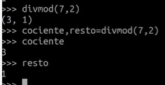

DICCIONARIOS
Los diccionarios son tipos de datos que nos permiten guardar valores, a los que se puede acceder por medio de una clave (una cadena de caracteres o un número). Son tipos de datos mutables y los campos no tienen asignado orden.

Definición de diccionarios.
>>> dicccionario = {'one': 1, 'two': 2, 'three': 3}
Si tenemos un diccionario vacío, al ser un objeto mutable, también podemos construir el diccionario de la siguiente manera.
>>> dict1 = {}
>>> dict1["one"]=1
>>> dict1["two"]=2
>>> dict1["three"]=3

Operaciones básicas con diccionarios
>>> a = {'one': 1, 'two': 2, 'three': 3}
- len(): Devuelve número de elementos del diccionario.

>>> len(a)
3
- Indexación: Podemos obtener el valor de un campo o cambiarlo (si no existe el campo nos da una excepción KeyError):

>>> a["one"]
1
>>> a["one"]+=1
>>> a
{'three': 3, 'one': 2, 'two': 2}
- del():Podemos eliminar un elemento, si no existe el campo nos da una excepción KeyError:

>>> del(a["one"])
>>> a
{'three': 3, 'two': 2}
- Operadores de pertenencia: key in d y key not in d.

>>> "two" in a
True

Los diccionarios son tipos mutables
Los diccionarios, al igual que las litas, son tipos de datos mutable. Por lo tanto podemos encontrar situaciones similares a las que explicamos en su momentos con las listas.
>>> a = {'one': 1, 'two': 2, 'three': 3}
>>> a["one"]=2
>>> del(a["three"])
>>> a
{'one': 2, 'two': 2}

>>> a = {'one': 1, 'two': 2, 'three': 3}
>>> b = a
>>> del(a["one"])
>>> b
{'three': 3, 'two': 2}
En este caso para copiar diccionarios vamos a usar el método copy():
>>> a = dict(one=1, two=2, three=3)
>>> b = a.copy()
>>> a["one"]=1000
>>> b
{'three': 3, 'one': 1, 'two': 2}

